PRESENTACIÓN DEL EQUIPO PARALÍMPICO ESPAÑOL

DEPORTISTAS PRESELECCIONADOS
DE CANARIAS

JUEGOS PARALÍMPICOS DE PARÍS
28 AGOSTO – 8 SEPTIEMBRE 2024

ÍNDICE DE DEPORTISTAS

Amadou Diallo Diouf 3
Lionel Valentín Morales González 4
Gara Fuentes Pérez 5
Raúl Vega Falcón 6
Alejandro Yared Rojas Cabrera 7

AMADOU DIALLO DIOUF

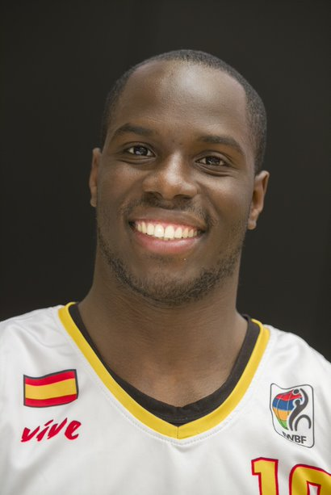
- Nacimiento: 04/02/1992, Las Palmas (Las Palmas de Gran Canaria)
- Deporte: Baloncesto
- Discapacidad: Física
- Clase: 3.0
- Federación: Federación Española de Deportes de Personas con Discapacidad Física (FEDDF)

Amadou Diallo afrontará en París 2024 su tercera participación en unos Juegos Paralímpicos, ya que formó parte del equipo nacional que se alzó con la medalla de plata en Río 2016. Además, es uno de los jugadores que quedó a las puertas del podio en los de Tokio 2020, tras perder la lucha por la medalla de bronce contra Reino Unido.
Entre sus éxitos internacionales, destacan también las medallas de plata logradas en el Mundial sub23 de París 2009 y en los Europeo de Polonia de 2019 y Países Bajos 2023.
El deportista, que tiene un trastorno neurológico que le debilita las piernas desde la altura de los gemelos, comenzó a practicar baloncesto a los 16 años. Desde entonces, ha jugado en el CB Sureste Gran Canaria, en el BSR ACE Gran Canaria, en el Bidaideak Bilbao y en el CD Ilunion.

LIONEL VALENTÍN MORALES GONZÁLEZ

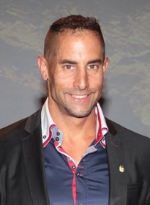
- Nacimiento: 14/02/1973, Caracas (Venezuela)
- Deporte: Triatlón
- Discapacidad: Física
- Clase: PTS2
- Federación: Federación Española de Triatlón (FETRI)

Desde pequeño, el campeón de triatlón y duatlón paralímpico Lionel Morales ha sido un apasionado del deporte en diferentes modalidades: surf, pesca submarina, skate y, en especial, del boxeo, deporte del que se proclamó subcampeón de España en la categoría junior.
En enero de 1997, perdió la mitad de la pierna izquierda en un accidente de moto, hecho que no le impidió seguir haciendo lo que más le gustaba. Así, en agosto de ese mismo año, una vez adaptado a la prótesis, retomó el ejercicio físico y pasó a incorporar la natación a su rutina, lo que hizo que se planteara otros retos.
En 2012 participó en las travesías a nado de Punta Mujeres y El Río, y en el Marathon Lanzarote International 10 Km, que combina la carrera a pie y la natación. A partir de ahí, el triatleta ha encadenado numerosos éxitos.
En 2016, participó en los Juegos Paralímpicos de Río, donde obtuvo un diploma gracias a su séptimo puesto. Además, fue subcampeón en el Mundial de Triatlón de Abu Dabi 2020. También obtuvo el oro en las series mundiales de Yokohama y Montreal en 2022, y el bronce en la Serie Mundial de Swansea 2023.
De igual manera, ha sido campeón en las copas del Mundo A Coruña y Málaga 2023, entre otros importantes logros. El año pasado, además, rozó el podio en los Campeonatos del Mundo y de Europa, con sendos cuartos puestos.

GARA FUENTES PÉREZ

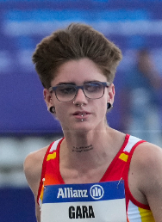
- Nacimiento: 07/10/2003, Madrid
- Deporte: Atletismo
- Discapacidad: Visual
- Clase: T12
- Federación: Federación Española de Deportes para Ciegos (FEDC)

Gara Fuentes debutó en un mundial absoluto en París 2023, donde disputó las pruebas de 200 y 400 metros T12. Aunque en ninguna de ellas consiguió meterse en la final, a la que solo pasan cuatro deportistas, en 400 metros sí logró rebajar su marca personal.
Sin embargo, la cita de París no fue su primera vez en un Mundial, ya que en el Campeonato del Mundo Junior de Atletismo para Ciegos de Nottwill 2017 se colgó la medalla de plata en la prueba de 400 metros y el bronce en 800.
La atleta también compitió en los Juegos Paralímpicos Europeos de la Juventud de Pajulahti (Finlandia) 2022, donde logró hacerse con el oro en las modalidades de 100 y 400 metros.

RAÚL VEGA FALCÓN

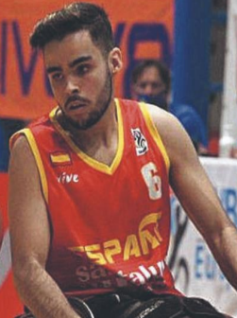
- Nacimiento: 28/02/2000, Telde (Gran Canaria)
- Deporte: Baloncesto
- Discapacidad: Física
- Clase: 2.5
- Federación: Federación Española de Deportes de Personas con Discapacidad Física (FEDDF)

Raúl Vega, que milita en las filas del Econy Gran Canaria, formó parte de la plantilla de la Selección Española que se hizo con la medalla de bronce en el Mundial Sub23 de Phuket (Tailandia) 2022.
Asimismo, entre sus éxitos deportivos destaca que, en 2021, conquistó el Campeonato de Europa Sub22 al imponerse en la final a Alemania, subiendo así la Selección Española a lo más alto del podio 13 años después de haberlo conseguido por última vez en la misma categoría.

ALEJANDRO YARED ROJAS CABRERA

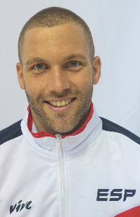

- Nacimiento: 25/03/1993, Las Palmas de Gran Canaria
- Deporte: Natación
- Discapacidad: Parálisis cerebral
- Clase: S6
- Federación: Federación Española de Deportes de Personas con Parálisis Cerebral y Daño Cerebral Adquirido (FEDPC)

Alejandro Yared Rojas ha sido campeón de España en múltiples ocasiones y consiguió un doble diploma en su primera participación en unos Juegos Paralímpicos, en Tokio 2020.
En 2018 fue subcampeón europeo en Dublín (Irlanda) en la competición de 50 metros mariposa, y también fue medalla de plata en la misma prueba en su debut internacional en los Campeonatos de Europa que se celebraron en Funchal en 2016.
El deportista ha participado en otras competiciones como la Liga Axa de Natación Paralímpica y en el X Open Internacional Mareastur a finales de 2023, así como en el Campeonato del Mundo de Natación de México y en el Campeonato del Mundo de Londres 2019.
Alejandro descubrió la natación a muy temprana edad, motivado por una entrenadora del Club de Natación Las Palmas que fue a hablar a su colegio. A partir de ese momento, su vínculo con la natación, así como su compromiso con el deporte, lo han llevado a estar a un paso de los Juegos Paralímpicos de París 2024.

